Few-Shot Risk Adaptation for Failure-Oriented Testing of Autonomous Driving Systems

Zhengmin Jiang, Jiahao Li, Huiyun Li, Senior Member, IEEE, Yi Pan, Senior Member, IEEE, and Jianping Wang, Fellow, IEEE

Abstract— Autonomous driving systems (ADSs) operate in complex and safety-critical environments, where rare failures are often sparsely distributed over disconnected and multimodal regions. Estimating ADS failure probabilities with high-fidelity simulators is therefore prohibitively expensive, while conventional search and importance sampling methods may either collapse to local failure modes or introduce systematic bias when the proposal distribution fails to cover the complete failure space. To address these challenges, this paper proposes RL-PSO, a reinforcement learning-driven surrogate-assisted niche search and topology-informed importance sampling framework for accelerated ADS safety evaluation. First, an active learning Gaussian process surrogate is constructed to approximate the simulation. Second, a soft actor-critic controller dynamically regulates the hyperparameters of multiple niche particle swarms, enabling parallel exploration of disconnected failure subspaces under a limited testing budget. Third, persistent homology is applied to the discovered critical scenarios to infer the intrinsic number of failure modes, and a mixture distribution is further constructed to preserve unbiased rare-event estimation while improving sampling efficiency. Experiments on five CARLA/SafeBench logical scenarios show that the surrogate model achieves final F1 scores between 0.9291 and 0.9799. RL-PSO identifies an average of 3954 critical scenarios and attains an average failure-domain coverage of 0.903, substantially outperforming the baselines. For failure-rate estimation, the proposed topology-informed mixture importance sampling reduces the number of samples required to reach a relative half-width error of 0.1, achieving speedups up to 13.2× over crude Monte Carlo. Our research demonstrates that the proposed framework can efficiently discover heterogeneous hazardous regions and provide statistically reliable acceleration for rare ADS failure evaluation.

Index Terms—Road transportation, Autonomous driving, Methods for safety, Rare-event estimation, Importance sampling.

I. Introduction
【motivation】
【大背景介绍】随着自动驾驶技术的发展，基于场景的测试已成为认证其安全性的关键方法。 在安全评估自动驾驶系统改进的过程中，探索最坏情况（worst-case）场景起着至关重要的作用。 寻找最坏情况场景面临两大显著挑战：一是场景参数的高维性（导致维度灾难和计算效率低下），二是自动驾驶系统决策和输出的内在不确定性（导致目标函数存在多个局部极值）。

【模仿上述动机，指出问题然后说提出了一个framework】
自动驾驶系统研发过程中积累了多个历史版本或不同控制器的场景测试数据，但新被测系统（Target SUT）与历史系统（Source SUTs）的安全边界既存在局部结构共性，又存在非线性策略差异。 直接复用历史高危排序会在目标已修复的区域浪费预算，并遗漏目标独有的新发缺陷；完全抛弃历史从零搜索则在预算早期面临严重的冷启动探索低效。 单纯追求最高风险值会导致采样点高度扎堆于同一狭窄参数区间，而单纯追求参数空间均匀覆盖又会采集大量无威胁的安全场景。因此，核心科学问题在于：如何从非对齐的多源历史记录中提取可迁移风险基准与场景关联结构，在极少目标实测反馈下快速校准局部残差，并转化为高危险度、广参数覆盖的真实失效场景集。

新被测系统的测试预算有限，历史系统的失效经验又具有复用价值，这是明确的自动驾驶安全测试问题。

【可以更直观的通过一张图来介绍区别，传统测试忽略了什么？而本文则通过方式加速了新的被测系统的测试？】
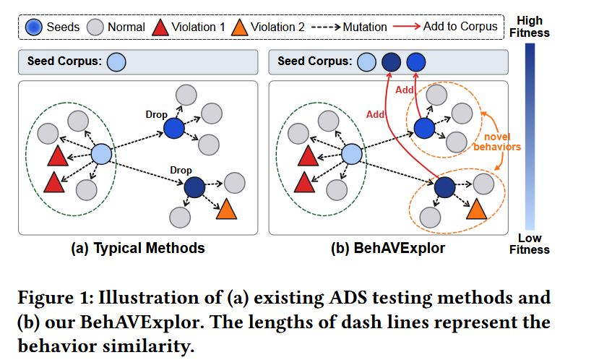

新的问题来源在于一般的“自动驾驶场景挖掘”提升为“新的SUT在少样本下的回归测试”。换句话说说， 面对一个经过修复、刚刚更新的Agent, 我们不可能重新把所有的测试场景都跑一遍，因此只能选择极少数具有诊断价值的测试场景，从而让被测试系统快速的暴露自己的缺陷，然后再让测试者或者用户根据这个安全画像决定剩余的回归测试项。
而这些诊断场景就有点像医学上的诊断试剂，无论新的SUT最终给出什么结果，这一次测试都能帮助我们迅速判断它是什么类型的SUT。

当自动驾驶的算法发生版本更新时，如何将历史失败、修复记录及其邻近通过样本压缩为局部失效边界记忆，并利用少量新版本执行，快速发现安全边界收缩所引入的回归测试？

测试一个新的自动驾驶算法时，从零执行大量场景代价高昂，而已有算法已经积累了丰富的失效测试经验。然而，历史失效并不会完全迁移到新的被测算法，因此仅依据历史风险或失效边界进行测试容易产生误导。另一方面，一旦新算法自身暴露出失效，该失效及其局部模式又提供了比历史信息更直接的测试线索。基于这一观察，本文提出一种历史失效记忆驱动的少样本测试方法：首先从历史失效模式中学习可迁移的测试知识以实现冷启动，随后利用少量新算法测试结果持续适应，并围绕已经确认的新算法失效开展多方向局部扩展，从而在有限测试预算下发现更多真实失效场景。

自动驾驶系统的历史测试积累了大量有价值的场景—响应数据，但历史系统仅覆盖有限场景，其失效模式也不能直接代表一个新的被测系统。现有历史驱动测试通常优先重复历史高风险用例，当目标系统与历史系统具有相似失效区域时十分有效，但这种策略难以发现历史未测试场景中的新失效。另一方面，完全忽略历史信息重新探索整个场景空间又会造成巨大的测试开销。因此，本文研究如何从多个历史系统的测试响应中学习场景之间的行为相似关系，并利用少量目标系统真实测试结果在线修正历史知识，从而在有限预算下主动识别新系统的失效区域。

不同驾驶算法的测试结果之间存在可复用的响应规律，但新算法也可能在局部场景中偏离历史行为。直接沿用历史风险排序，会忽略这种偏离；完全抛弃历史重新测试，又浪费了已有经验。本文利用历史多系统响应学习场景间的关联，将新系统响应分解为可迁移的历史部分与目标特有的差异部分，并根据预测风险和剩余不确定性安排有限测试，从而更有效地发现目标失效并识别其影响区域。

多个驾驶系统已经积累了大量测试记录，但这些记录由不同测试方法产生，覆盖范围不一致，也不能直接代表新系统的行为。与此同时，仅重复搜索最容易触发失效的区域，往往得到大量相似危险场景；只追求场景差异，又可能将预算浪费在并不危险的条件上。本文研究如何从异构历史测试中学习可迁移的安全响应，并根据少量目标反馈持续修正，在有限预算下形成危险程度较高、交互类型丰富的目标测试场景集。

【传统回归测试有一个很现实的问题：系统更新得很快，但测试预算跟不上】
从回归测试的角度来看，一个新版本的自动驾驶系统上线，但是我们一般只有很少的测试预算，我们既不知道新的被测系统弱点，也没有足够的计算资源将所有的测试场景都重新跑一边，那么，如何用尽可能少的测试用例来快速摸清楚它的弱点，并将剩余测试用例集中到最有可能暴露问题的地方？

【introduction的收束段】
现有研究分别探索了历史信息引导的场景搜索、少样本测试和面向新任务的元学习。本文研究的是一个更现实的问题：在新被测驾驶系统仅提供少量碰撞反馈时，如何利用多个历史系统的响应建立可迁移的碰撞预测，并根据目标系统的实际反馈动态调整历史知识的贡献，从而提高固定测试预算下的碰撞发现效率。

【国际上针对这个问题的四条技术路线】
自动驾驶少样本测试（Few-Shot Testing, FST）：以清华大学李力教授团队 2024–2025 年发表的 Few-Shot Testing of Autonomous Vehicles with Scenario Similarity Learning 为代表，其核心目标是利用交叉注意力相似度网络挑选极少数确定性场景，以逼近被测系统在自然驾驶分布下的总体性能指标（无偏期望估计）。但 FST 解决的是“总体安全率评估”，而非“定向挖掘多样化安全失效与边界崩溃”
少样本贝叶斯优化与神经过程（FSBO / BSA-TNP）：Wistuba 与 Grabocka（ICLR 2021, FSBO）奠定了从历史任务学习深度核代理再微调适配新任务的范式；Jenson 等人（AISTATS 2026, BSA-TNP）提出了核回归块（KRBlock）与分块扫描注意力（Biased Scan Attention），实现了全量上下文的高效推理。但上述通用元学习方法未区分“多源异构被测系统（SUT）响应分离”与“历史共性区域外的目标独有缺陷捕获”。
非平稳核信息收集（Attentive Kernel, AK）：Chen 等人（RSS 2022）提出利用输入相关的多尺度核权重捕获空间非平稳变化，但缺乏跨系统历史响应关联表征的先验引导，完全从零学习核权重在极少样本下易退化。
昂贵黑盒下的贝叶斯质量-多样性搜索（BOP-Elites）：Kent 等人（2023 / IEEE TEVC 2024, BOP-Elites）将高斯过程代理引入 MAP-Elites 档案优化。然而标准 BOP-Elites 从零构建平稳高斯过程，在冷启动早期缺乏历史先验引导，且针对经过 Logit 变换的有界风险指标缺乏专门的尾部积分采集设计。

【介绍回归测试的两种思路】
一种是基于“历史经验，将危险场景库全部重新跑一遍，这种方法有用，但是问题在于计算耗时，本质属于黑箱测试，没有任何先验；
另一种是现在新系统上测试很多场景，然后再慢慢建立它自己的风险模型。
本文提出：能不能利用历史很多系统积累的安全测试经验，只在新系统上做极少量测试，就快速判断这个新系统“像哪一种脆弱模式”，然后针对性地继续测试？
是利用历史驾驶系统的测试响应帮助新驾驶系统发现碰撞场景，再根据新系统的实际反馈动态调整历史经验的使用方式。

【总结现有研究缺陷】
然而，现有“覆盖率”导向的测试方法仍主要关注测试样本在安全边界附近的分布充分性，并非为了充分覆盖测试空间的危险失效域而专门设计，也较少刻画不同失效子域在真实暴露分布下的残余风险概率估计，具体尚存在如下缺陷：
（1）

【本文创新点】

针对上述的不足，本文有如下的核心洞察：
“历史共性经验”和“目标个性差异”彻底拆开

针对上述不足，本文的主要贡献可概括如下。第一，提出一种面向初始场景上下文的事件特异性 DeepEVT 尾部风险建模方法，分别针对 car-following 和 cut-in 事件学习上下文相关的极值阈值、超阈概率和 GPD 参数，实现自然驾驶轨迹风险的条件尾部分位估计。第二，提出基于 DeepEVT 尾部分位目标的 diffusion 对抗轨迹生成方法，将 (q_{0.90})、(q_{0.95})、(q_{0.99}) 等上下文相关风险目标作为连续条件，生成自然性约束下的高风险目标车辆轨迹。第三，构建从 highD 事件抽取、风险建模、轨迹生成到 MATLAB / RoadRunner 场景实例化的闭环测试流程，并通过 ACC/AEB 安全评价验证生成场景对 low TTC、high DRAC、AEB activation、hard braking 和 near-miss 等安全关键现象的触发能力。

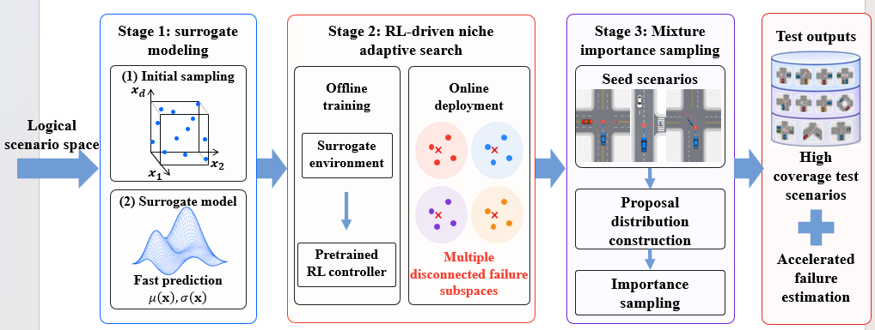
Fig.1. Framework Overview of the Proposed Safety Evaluation Method.
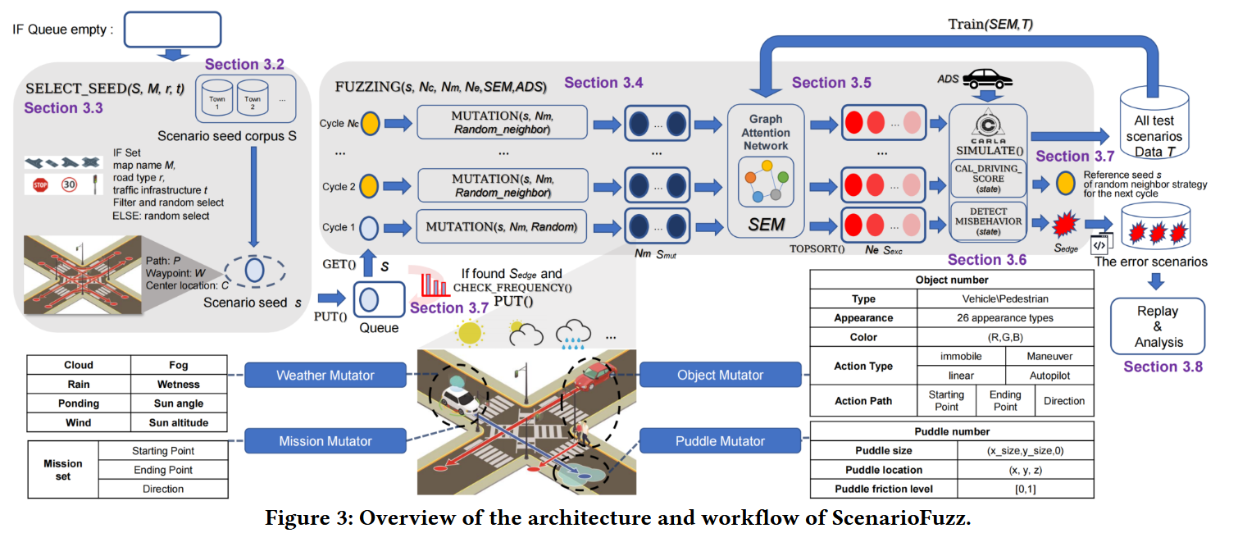

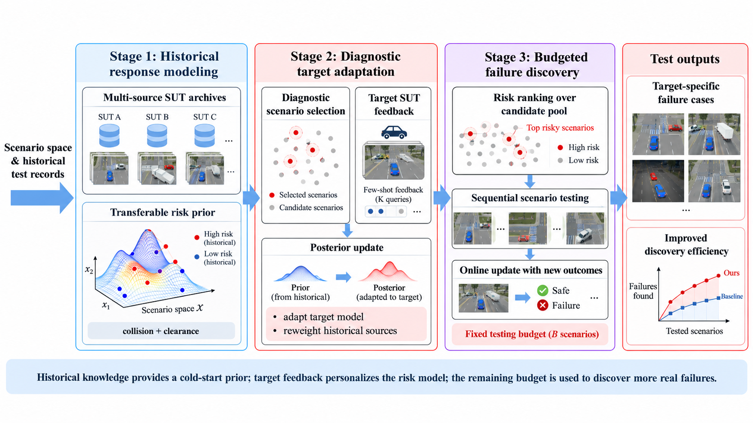
Fig.1. Framework Overview of the Proposed Safety Evaluation Method.

Overall, the main contributions of this study are as follows:
（1）将新版本黑盒 Agent 的预算受限回归测试形式化为 population-conditioned Bayes-adaptive failure discovery，统一 diagnostic testing 与 failure mining，而不再预先规定固定 K。（问题定义与理论贡献）
（2）提出 population-conditioned Prior-Fitted Vulnerability Transformer，通过 historical Agent population 和少量 target tests 进行无梯度 in-context safety-function inference。（AI模型方法上的贡献）
（3）提出 counterfactual downstream-utility distillation，使测试选择直接学习“当前测试对未来 failure discovery 的价值”，而不是间接优化 latent entropy 或普通 information gain。（学习策略贡献）

【以下为AI生成】
自动驾驶系统（Autonomous Driving System, ADS）的安全验证面临一个长期而根本的矛盾：真正具有安全意义的碰撞、近失与极端交互事件在自然驾驶分布中十分稀有，而高保真闭环仿真、实车测试以及面向新系统版本的重复验证又具有显著成本。为突破自然采样的低效率，既有研究已从重要性采样、自然驾驶—对抗混合环境以及稠密强化学习等方向显著提高稀有事件的采样效率，使测试从“按自然频率被动等待事故”逐步转向“主动集中测试关键区域”（Accelerated Evaluation of Automated Vehicles Safety in Lane-Change Scenarios Based on Importance Sampling Techniques；Intelligent Driving Intelligence Test for Autonomous Vehicles with Naturalistic and Adversarial Environment；Dense Reinforcement Learning for Safety Validation of Autonomous Vehicles）。这一研究脉络奠定了自动驾驶加速测试的基本范式，但其核心目标通常仍是以更少样本获得可靠的总体安全统计量，或提高关键场景的采样密度；对于一个此前未见的具体被测系统（System Under Test, SUT），如何在极少目标系统访问次数下快速识别其特有脆弱性，并据此重分配后续测试预算，仍是不同层次的问题。
随着场景化安全测试的发展，研究目标进一步从“提高统计估计效率”扩展到“直接发现系统失效”。AV-FUZZER、DriveFuzz 与 AdvSim 等工作分别通过遗传搜索、质量引导模糊测试和对抗式场景生成，证明了面向整车软件栈主动搜索安全违规与失效场景的可行性（AV-FUZZER: Finding Safety Violations in Autonomous Driving Systems；DriveFuzz: Discovering Autonomous Driving Bugs through Driving Quality-Guided Fuzzing；AdvSim: Generating Safety-Critical Scenarios for Self-Driving Vehicles）。与此同时，STRIVE、BehAVExplor 与 FREA 进一步指出，单纯提高碰撞数量并不足以构成高质量测试：危险场景还应满足合理性、可避免性、可执行性以及失效多样性等要求（Generating Useful Accident-Prone Driving Scenarios via a Learned Traffic Prior；BehAVExplor: Behavior Diversity Guided Testing for Autonomous Driving Systems；FREA: Feasibility-Guided Generation of Safety-Critical Scenarios with Reasonable Adversariality）。因此，现代 failure-oriented testing 的评价对象已不应只是“是否发生碰撞”，而应是在受限测试预算内发现多少真实、有效且非冗余的系统失效。然而，上述方法大多仍将每一个新的 SUT 作为一次新的搜索问题处理，尚未显式利用多个历史 SUT 已经积累的失效景观来完成对新系统的快速个性化。
这一不足之所以关键，在于不同 SUT 对同一场景并不具有完全一致的安全响应。Adaptive Testing Scenario Library Generation 的研究明确表明，通用 surrogate model 与真实目标 CAV 之间存在不可忽略的 response discrepancy；若仍使用固定场景库，可能同时产生对真实关键场景的低估和对非关键场景的过度采样，因此需要利用目标系统反馈逐步修正测试分布（Testing Scenario Library Generation for Connected and Automated Vehicles: An Adaptive Framework）。近期 AdaTE 进一步将多 surrogate 模型、target feedback 与 dense reinforcement learning 结合，用于构造目标系统自适应的测试环境（Adaptive Testing Environment Generation for Connected and Automated Vehicles with Dense Reinforcement Learning）。这些研究确立了一个重要事实：自动驾驶安全测试必须考虑 target-specific heterogeneity，而不能假定某个固定代理或固定场景库对所有系统均同样有效。不过，它们主要通过持续获得当前目标系统的反馈来重建 surrogate-to-target gap，研究重点仍是“如何利用目标反馈逐步适配”；其并未专门回答另一个更严格的问题——当目标系统只能被测试极少次数时，能否把多个历史 SUT 的脆弱性结构压缩为可迁移先验，并通过少量观测迅速辨识新 SUT 的个体失效模式。
极小测试预算本身已经受到 Few-Shot Testing 研究的直接关注。已有工作通过 neighborhood coverage、多个 surrogate models 以及可学习的场景相似性，在仅有少量测试用例时优化固定测试集合，以降低整体 performance index 的估计误差（Few-Shot Scenario Testing for Autonomous Vehicles Based on Neighborhood Coverage and Similarity；Few-Shot Testing of Autonomous Vehicles With Scenario Similarity Learning）。2026 年的测试用例采样研究也进一步从大规模自然驾驶候选池中联合优化 representativeness 与 long-tail coverage，以压缩安全验证所需的测试集合（Test Case Sampling Optimization for Safety Validation of Automated Driving Systems）。这些工作说明，在极低预算下提升“每一次测试的信息利用率”已经是成熟且重要的研究方向。但它们所优化的信息目标与脆弱性挖掘并不相同：Few-Shot Testing 关注少量场景能否代表整体场景空间并准确估计总体安全性能，而 failure mining 关注有限预算内能否尽快发现某一具体 SUT 的系统特异性失效区域。一个对总体分布具有高度代表性的测试点，未必能够区分两个 SUT 的漏洞模式；反之，一个在历史 SUT 之间响应差异显著的场景，即使不是共享先验下最危险的场景，却可能对识别新系统最具诊断价值。
值得注意的是，近年出现的 limited-target 与 proxy-assisted failure discovery 已显著缩小这一研究空白。Failure Prediction from Limited Hardware Demonstrations 利用模型系统上的大量探索和少量真实系统 demonstrations 校准目标系统的 failure predictor，表明有限真实观测可以有效修正 model-to-target mismatch（Failure Prediction from Limited Hardware Demonstrations）。Coverage-Aware Active Evaluation 则在 cheap proxy 与真实 target 可成对执行的前提下，通过 proxy–target residual correction 和 support-aware mutual information 提升固定 target budget 下的失效发现效率（Coverage Aware Active Evaluation for Failure Discovery with Paired Systems）。这些工作意味着，“有限目标数据 + 自适应 failure discovery”本身已不能作为充分的新颖性主张。更关键的未决情形在于：对于一个没有 target-specific cheap proxy、没有预先训练专属 surrogate 的未见黑盒 SUT，如果测试机构仅拥有一组过去已测试 SUT 的历史档案，能否直接从这一 SUT population 中学习一个关于 vulnerability functions 的分布性先验，并用 K=1、2、4 个极少量目标测试将其校准为目标系统的个性化脆弱性后验？
从跨领域方法看，这一问题具有明确的技术基础，但尚不能被现有方法直接替代。Few-Shot Bayesian Optimization 证明了，面对昂贵的新黑盒任务，可以从历史任务中学习共享的 response-function surrogate，并用少量新任务观测快速适配，而不必迁移一个长时域优化策略（Few-Shot Bayesian Optimization with Deep Kernel Surrogates）；Conditional Neural Processes 则提供了由少量无序 context observations 条件化函数预测的通用机制（Conditional Neural Processes）。在信息获取层面，Bayesian experimental design 与 Deep Adaptive Design 将序贯采样形式化为关于潜变量或模型参数的信息增益最大化（Deep Adaptive Design: Amortizing Sequential Bayesian Experimental Design），DREAM 进一步说明，将“用于辨识任务的信息探索”与“用于完成任务的后续利用”显式解耦，可以避免二者相互牵制（Decoupling Exploration and Exploitation for Meta-Reinforcement Learning without Sacrifices）。SAVME 也已证明 meta-learning 能够加速新的安全验证任务（SAVME: Efficient Safety Validation for Autonomous Systems Using Meta-Learning）。然而，这些工作分别面向通用黑盒优化、函数学习、实验设计或仿真保真度迁移，并未直接解决自动驾驶测试中的 population-to-unseen-SUT vulnerability identification，更未验证这种极少量系统辨识能否在同一总测试预算下转化为更多真实、有效且多样的 target-specific failures。
由此，本文关注的 research gap 可以进一步收敛为一个比“few-shot testing”或“adaptive failure discovery”更窄、也更可检验的问题：现有自适应测试和 proxy-assisted 方法能够利用目标反馈进行个性化，但通常依赖持续收集目标系统数据，或假定存在与目标系统对应的 model/proxy；现有 Few-Shot Testing 能够在极小预算下优化固定测试集，却以总体性能估计为主要目标；已有 failure-search 方法能够主动发现危险场景，却通常没有把历史 SUT population 建模为可被极少 target observations 辨识的漏洞函数先验。因此，在没有 target-specific proxy 的条件下，历史 SUT 的 vulnerability landscapes 是否包含可迁移的共享结构；如何选择极少量并非单纯“最危险”、而是对目标 vulnerability profile 与 failure boundary 最具辨识力的 diagnostic probes；以及这种辨识是否能在把 support 成本严格计入总预算后，真正提高后续 valid and diverse failure discovery，仍缺乏系统研究。这里的关键并非增加一个更复杂的场景生成器，而是把新 SUT 的极低预算安全测试重新表述为一个 population-informed vulnerability identification problem。
为解决上述问题，本文提出 DIVA-Mine（Diagnostic Information-guided Vulnerability Adaptation for Failure Mining）。与迁移危险场景生成策略不同，DIVA-Mine 将每个 SUT 表示为场景到脆弱性响应的未知函数，并从历史 SUT 构建跨系统 functional vulnerability prior。具体而言，目标函数被分解为共享风险结构、可迁移 vulnerability modes 与 SUT-specific latent/residual，使新 SUT 的适配转化为低维后验推断，而非重新训练策略。在目标系统上，本文首先利用 failure-boundary-aware information acquisition 选择 K 个 diagnostic scenarios，使每一次昂贵测试优先减少关于目标 vulnerability latent 的不确定性，同时聚焦于与失效边界相关且满足有效性约束的区域；随后冻结由 support observations 得到的 target posterior，并以 posterior failure probability 为核心，结合 validity/feasibility 与 archive-aware diversity，在剩余预算内执行个性化 failure mining。这样，本文建立了一条可直接验证的证据链：diagnostic support 是否改善 target vulnerability posterior，改善后的 posterior 是否提升未测试场景的风险排序与校准，以及该提升是否最终转化为相同总预算下更多真实、有效、非冗余的危险场景。
基于上述问题定义，本文的主要贡献概括如下：
（1）本文将面向未见黑盒 SUT 的极低预算安全测试建模为 population-informed few-shot vulnerability identification and mining 问题，明确区分“少样本整体性能估计”与“少样本个体漏洞辨识”，并将 K 个 support tests 的成本纳入固定总测试预算。
（2）本文提出跨历史 SUT 的 functional vulnerability prior 与 failure-boundary-aware diagnostic acquisition，使 support selection 的目标由随机采样、全局覆盖或最高先验风险转变为对 target-SUT vulnerability latent 与失效边界的主动辨识，并通过无梯度 Bayesian posterior update 完成 K-shot target-specific adaptation。
（3）本文将目标系统后验用于后续 failure-oriented scenario mining，并在统一的 validity、feasibility 与 diversity 约束下，以严格 held-out SUT 和 fixed-budget protocol 检验“诊断—适配—真实失效发现”的完整效用链，而非仅以 surrogate prediction error 作为最终依据。

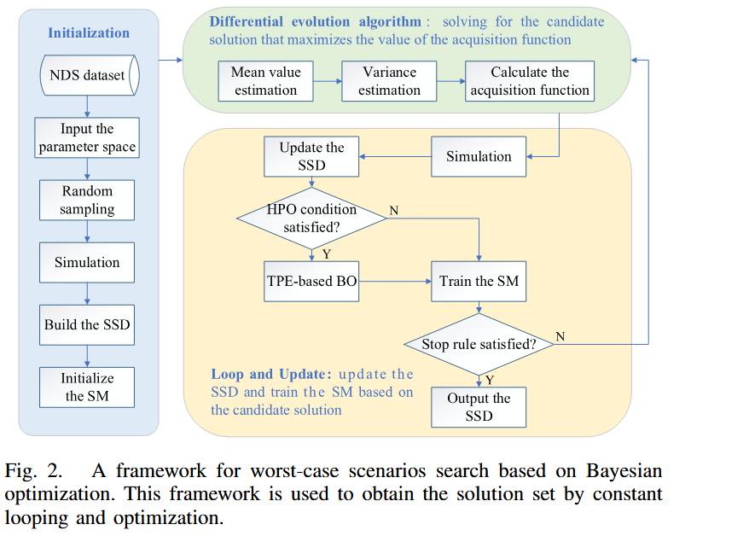
Fig. XX. A framework for worst-case scenarios search based on Bayesian optimization. This framework is used to obtain the solution set by constant looping and optimization. 【example】

II. Problem Formulation
本文研究多源历史测试记录辅助下的新被测系统碰撞场景发现。给定多个历史被测系统在部分场景上的响应，以及一个仅能执行有限次闭环测试的目标系统，测试算法需要利用历史经验形成初始风险预测，再依据目标系统实际反馈进行校正，并在固定总预算内尽可能发现更多相互不同的真实碰撞场景。

A. 场景参数与测试响应
考虑一类具有明确交互语义的功能场景，合法参数空间记为 $Ω$。场景 $x∈Ω$ 由车辆初始速度、相对间距、交互事件时序及邻道交通条件等参数共同描述。连续参数依据预先给定的物理上下界归一化，离散条件采用独热编码，拼接后的向量作为模型输入。不同功能场景分别建立响应模型，使场景间的统计关联建立在一致的交通交互语义上。
将驾驶系统 $a$ 在场景 $x$ 下的一次闭环执行表示为
$$E(a,x)=\left(y_{a}\left(x\right),d_{a}\left(x\right)\right) (1)$$
其中，$y_{a}(x)∈\{0,1\}$ 为实际碰撞事件的指示变量，$d_{a}(x)≥0$ 为执行期间自车与其他交通参与者车身几何之间的最小距离。碰撞标签是最终失效判据，最小间距则提供连续的接近程度信息，可帮助历史模型区分安全通过与接近碰撞的场景。测试算法仅使用场景参数及获准访问的执行响应，不使用被测系统的内部决策状态、控制参数或梯度。
设可用的历史驾驶系统共有 $S$ 个，每个历史系统保留独立的测试档案，档案记录其已执行场景及对应响应。
$$H=\{H_{s}\}_{s=1}^{S},$$
$$H_{s}=\{\left(x_{s,i},y_{s,i},d_{s,i}\right)\}_{i=1}^{n_{s}} (2)$$
不同历史系统的测试坐标与覆盖范围可以不同。保留来源标识使模型能够学习跨系统共享的场景关联，同时表达各系统自身的碰撞边界。历史碰撞标签与最小间距共同用于构建风险先验；目标系统的响应仅在对应场景实际执行后开放。

B. 预算约束下的新系统测试
目标测试在公开的有限候选集 $X=\{x^{\left(1\right)},…,x^{\left(N\right)}\}⊂Ω$ 上进行。执行前已知各候选的场景参数，目标响应未知。完成 $t$ 次查询后，可用于在线更新的反馈为：
$$D_{t}=\{(x_{i},y_{i})\}_{i=1}^{t}, y_{i}=y_{a_{⋆}}\left(x_{i}\right) (3)$$
记已执行坐标集合为 $X_{t}$，总执行预算为 $B≤N$。策略根据历史档案与当前反馈，从 $X⧵X_{t}$ 中选择下一场景；预定的 $b_{0}$ 次初始化查询计入总预算，并与后续查询共同参与模型更新。
在线适配使用已观测的目标碰撞标签；目标最小间距用于历史联合响应建模，但不作为目标在线更新标签，以保持训练和测试阶段的信息使用规则一致。为避免将参数近似、交通条件相同的碰撞重复计数，依据预先设定的连续参数分辨率及离散交通条件，将场景映射到去重组$g(x)$。测试过程中，同一去重组至多贡献一次碰撞发现。截至第 $t$ 次查询，已发现的碰撞组集合为
$$F_{t}=\left\{g\left(x_{i}\right):1≤i≤t, y_{i}=1\right\} (4)$$
相应的预算内发现目标是最大化期望碰撞组数：
$$J_{B}(π)=E_{π}[|F_{B}|],$$
$$x_{t+1}=π\left(X,H,D_{t}\right) (5)$$
这一目标同时要求历史知识能够提供有效的测试起点，并能随着目标响应修正后续预算分配。本文以未测场景的预测碰撞概率作为单步收益的代理，通过去重碰撞数及其随预算增长的发现曲线衡量测试效用。去重组用于发现统计，在线选例排除已执行候选；有限候选库上的发现效用不等同于自然驾驶分布下的总体失效率。

III. Methodology
整体方法由三个相互衔接的模块组成：历史联合响应建模、目标反馈驱动的风险适配，以及面向少样本迁移的跨系统训练。首先从各历史系统的碰撞与最小间距记录中提取风险结构；随后根据目标反馈调整场景关联，并递推评估各历史来源对目标系统的适用性；最后通过模拟未见目标系统的少样本测试过程训练模型，使离线学习与在线碰撞发现目标保持一致。

A. 基于碰撞与间距联合响应的历史风险建模
历史档案中的碰撞标签是二元结果，难以区分安全通过与接近碰撞的场景。本文为每个历史系统建立碰撞潜函数与最小间距潜函数，并采用联合高斯过程刻画两类响应之间的统计关联。碰撞通道学习失效边界，间距通道补充连续风险线索；共享的场景核提取可迁移关联，各系统独立的观测后验保留来源特有的风险差异。$sf_{s}(x)h_{s}(x)$
$$\left[\begin{aligned}f_{s}(x) \\ h_{s}(x)\end{aligned}\right]∼GP \left(\left[\begin{aligned}m_{f} \\ m_{h}\end{aligned}\right],Bk_{ψ}(x,x^{'})\right),$$
$$B=\left[\begin{matrix}1 & ρη \\ ρη & η^{2}\end{matrix}\right], η>0, \left|ρ\right|<1 (6)$$
其中，共享场景核刻画场景参数之间的关联，通道协方差描述碰撞潜函数与间距潜函数之间的统计相关性。共享核参数在历史系统间联合学习，而每个来源仍依据自身档案形成条件后验。因此，跨系统共享的是场景关联结构，而非假设各系统具有相同的碰撞边界。$k_{ψ}ηρ$
两类响应分别采用与观测类型相匹配的似然函数：碰撞标签使用伯努利似然，连续间距使用高斯似然。
$$y_{s,i}∣f_{s}(x_{s,i})∼Bernoulli(σ(f_{s}(x_{s,i}))),$$
$$T\left(d_{s,i}\right)∣h_{s}\left(x_{s,i}\right)∼N\left(h_{s}\left(x_{s,i}\right),σ_{d}^{2}\right) (7)$$
其中，逻辑函数将碰撞潜变量映射为碰撞概率。为降低大间距观测对拟合的支配作用，同时保留近碰撞区域的分辨率，对最小间距进行对数变换。$σ(z)=(1+e^{-z})^{-1}$
$$T(d)=\frac{\log\left(1+\min\left(d,100\right)\right)}{log11}, σ_{d}=0.05 (8)$$
联合建模使间距观测能够通过通道协方差为碰撞风险提供辅助信息。该辅助信号影响风险函数的学习，但最终失效标签仍由实际碰撞事件确定。
在学习得到的场景表示上采用 Matérn 核，以刻画具有局部平滑性的场景响应关系。$e_{ψ}(x)5/2$
$$k_{ψ}(x,x^{'})=σ_{k}^{2}\left(1 + \sqrt{5}r + \frac{5r^{2}}{3}\right)e^{-\sqrt{5}r}$$
$$r=\frac{{\left\|e_{ψ}(x)-e_{ψ}(x^{'})\right\|}_{2}}{l} (9)$$
场景特征映射由四层全连接网络构成，各层维度为 32，前三层使用 ReLU 激活。网络参数、核幅值、长度尺度和常数均值共同学习，使场景间的统计相似性由历史响应数据决定，而不是仅由原始参数的欧氏距离决定。
对每个历史来源，先利用连续间距观测约束联合潜变量，再通过 Laplace 近似处理碰撞通道，获得候选场景上的碰撞潜变量后验。$f_{s}$
$$q_{ψ}(f_{s}∣H_{s})≈N(m_{s},V_{s})$$
$$D_{s}=diag \left(diag\left(V_{s}\right)\right) (10)$$
历史后验保留每个来源在候选场景上的预测均值与边际方差。该后验在目标测试开始前构建，并在在线阶段保持固定；目标反馈引起的局部关联变化由目标适配模型表达，从而将可迁移的历史风险与目标系统特有的偏差分开建模。$m_{s}D_{s}$

B. 目标反馈驱动的风险适配与来源加权
新系统的局部风险结构可能偏离所有历史来源。本文以历史训练得到的核初始化为起点，利用当前目标碰撞标签适配场景核，使少量反馈能够改变未测场景之间的风险传播关系。$θ_{0}$
$$θ_{t}=A\left(θ_{0},D_{t}\right) (11)$$
适配过程通过最小化伯努利高斯过程的近似负对数边际似然，更新目标特征映射、核参数与常数均值。随后，将各历史来源的后验与目标适配引入的差异分量组合，形成目标系统的条件化前风险先验。$K_{t}δm_{t}=m_{θ_{t}}-m_{θ_{0}}s$
$$f_{⋆}^{\left(s\right)}∼N(m_{s}+δm_{t}1,D_{s}+K_{t})$$
$$f_{⋆}^{\left(0\right)}∼N\left(m_{θ_{t}}1,K_{t}\right) (12)$$
组合先验保留各历史来源的风险均值与不确定性，并通过目标适配核吸收目标系统的局部响应差异。独立目标分量提供不依赖某个特定历史来源均值的参照，使目标反馈能够同时检验历史迁移预测与目标自身的响应证据。
各分量分别根据当前目标标签进行条件推断，并通过 Laplace 近似得到碰撞潜变量的边际分布；对潜变量分布积分，得到候选场景的碰撞概率。$D_{t}N(μ_{j,t}(x),v_{j,t}(x))$
$$p_{j,t}(x)=∫σ\left(z\right)N\left(z;μ_{j,t}\left(x\right),v_{j,t}\left(x\right)\right) dz (13)$$
采用 32 点 Gauss–Hermite 求积近似上述概率积分，将潜变量的不确定性纳入预测。目标反馈通过两条路径影响未测场景：一是更新目标核与先验均值，二是通过条件推断将已测标签传播至相关候选场景。$j=0,1,…,S$
历史来源对目标系统的适用性由预测可靠性权重表示。初始化时，各历史来源在历史权重组内等权，独立目标分量占据预先设定的剩余权重。$w_{j,t}α$
$$w_{s,0}=\frac{α}{S}, w_{0,0}=1-α, α=0.75 (14)$$
此外，在归一化的原始场景参数上构建 Matérn 核分类分量，并采用相同的目标反馈进行适配与条件推断。该分量补充学习表示下的风险预测，最终预测由学习表示分量、原始参数分量及各来源分量组合得到。$p_{raw,t}(x)$
$$p_{t}(x)=(1-λ)\sum_{j=0}^{S}{w_{j,t}}p_{j,t}(x)$$
$$+λp_{raw,t}(x), λ=0.1(15)$$
历史来源与独立目标分量的相对权重根据每次查询前的预测表现递推更新。对即将执行的场景，先记录各分量在标签揭示前给出的预测概率，再根据实际反馈更新其权重，避免使用已知标签评价自身预测。$x_{t+1}L_{j,t+1}=p_{j,t}(x_{t+1})^{y_{t+1}}·[1-p_{j,t}(x_{t+1})]^{1-y_{t+1}},$
$$w_{j,t+1}=\frac{w_{j,t}L_{j,t+1}}{\sum_{k=0}^{S}{w_{k,t}}L_{k,t+1}}. (16)$$
若实际发生碰撞，查询前赋予较高碰撞概率的分量将获得更高相对权重；若场景安全通过，则查询前预测较低的分量获得更高权重。权重反映历史来源在当前目标反馈序列上的整体可靠性，各分量的场景条件预测则决定风险在候选空间中的具体分布。
完成初始化测试后，后续测试从未执行候选中选择当前预测碰撞概率最高的场景。
$$x_{t+1}∈\underset{x∈X⧵X_{t}}{arg max} p_{t}\left(x\right) (17)$$
每次执行后，目标标签用于更新目标条件预测，并依据查询前预测似然更新历史来源权重。更新后的组合碰撞概率决定下一场景，直至用尽总预算。候选排序服务于测试选择，去重组则用于统计不同碰撞场景的发现数量。$B$

C. 面向少样本目标适配的跨系统训练
为使历史表示适用于少量目标反馈，离线训练显式模拟“历史系统作为未见目标”的适配过程。训练分别学习目标核初始化与历史联合响应参数，并使用少量支持标签适配后对独立查询场景的预测损失进行监督。$θ_{0}ψ$
首先，在多个历史系统的碰撞标签上训练目标核初始化。对每个训练来源的样本子集，最小化归一化的近似负对数边际似然。$sU$
$L_{base}(θ)=E_{s,U} \left[ − \frac{log{\tilde{p}}_{θ}\left(y_{s,U} ∣ X_{s,U}\right)}{\left|U\right|}\right] (18)$
开发系统的模型选择依据少量支持标签适配后对留出查询点的碰撞预测损失，使核初始化面向新系统的少样本更新。历史联合响应核从该初始化出发，进一步学习场景表示及碰撞—间距通道的相关参数。${\tilde{p}}_{θ}$
联合响应训练轮流将一个历史系统作为模拟目标，并划分有序支持序列与独立查询集。其余历史系统提供上下文；上下文排除模拟目标自身的档案，并排除当前支持点和查询点的场景坐标，避免模型通过直接检索相同场景泄漏答案。$aQ_{a}C_{s}^{\left(a\right)}$
对支持序列的不同反馈前缀，执行目标适配、各来源条件推断与查询前可靠性更新，并以独立查询场景上的碰撞预测损失作为训练信号。$rD_{r}^{\left(a\right)}p_{ψ,r}^{\left(a\right)}(x)$
$$\left.L_{tr}(ψ)=E_{a,r,\{C_{s}^{\left(a\right)}\}}\right[$$
$$\frac{1}{\left|Q_{a}\right|}\sum_{x∈Q_{a}}{l(}y_{a}(x),p_{ψ,r}^{\left(a\right)}(x))],$$
$$l(y,p)=-ylogp-(1-y)log(1-p). (19)$$
支持标签按出现顺序参与模型适配和来源权重更新，查询标签仅用于监督损失。通过多个反馈前缀训练，模型直接优化历史上下文与少量目标反馈条件下的预测能力；在线阶段则依据更新后的碰撞风险选择后续场景。
训练阶段使用开发系统进行模型选择，独立目标系统只通过实际执行的测试场景提供在线标签。由此，历史风险表示、目标差异适配和来源可靠性更新共同服务于同一目标：在极少目标反馈下获得有效的碰撞风险排序，并将其转化为预算内真实失效发现。

IV. Experimental Result and Analysis
In this section, we evaluate the proposed framework from three complementary perspectives: surrogate modeling accuracy, multi-region failure discovery, and rare-event failure-rate estimation. First, we assess whether the active learning-based Gaussian process surrogate can accurately identify failure regions under limited high-fidelity simulation budgets. Second, we compare the proposed reinforcement learning-driven niche search strategy with representative baselines to examine its capability in discovering diverse and disconnected hazardous regions. Third, we investigate whether the topology-informed mixture importance sampling scheme can provide statistically reliable and sample-efficient estimation of ADS failure probabilities.

A. Experiment Setup
为了验证所提框架的有效性与可扩展性，研究设计了三个不同维度的测试案例：
(1) 3维跟车场景：包含前车速度 $v_l$、两车速度差 $D_v$ 和车距 $Dis$ 3个决策变量，此场景复杂度较低，最大测试资源设为400次。
(2) 6维车辆切入场景：包含自车速度 $v_e$、前车速度 $v_l$、切入车速度 $v_c$ 以及3个空间距离变量（$Dis_{1x}, Dis_{1y}, Dis_{2x}$），该场景存在多个局部最优解，最大测试资源设为600次。
(3) 9维车辆故障场景：在6维场景基础上，增加了前车紧急制动相关的参数（制动发生时间 $t_1$、持续时间 $d_1$、减速度 $a_l$），其决策变量维度最高，最大测试资源设为900次。

【需要考虑的更加复杂的测试场景】
需要涵盖城市交叉路口等更为复杂、连续的动态环境

【可以报道的几个指标】
记录不同的测试方法搜索到危险场景所需的平均测试次数和搜索成功率

评价指标包括：（1）预算内去重碰撞场景组数量；（2）有限候选库上的碰撞召回率；（3）碰撞发现曲线及其曲线下面积；（4）参数描述符单元覆盖和危险档案质量；（5）在线适配、选例、历史模型构建与仿真执行成本。全库无碰撞的任务保留在运行统计中，但不计算碰撞召回率。统计先在同一实现路线内汇总，再对路线等权汇总；置信区间采用配对分层自助法。连续风险档案指标与真实碰撞指标分别报告，以明确区分替代风险引导能力和实际碰撞发现能力。

【所选取的测试场景】
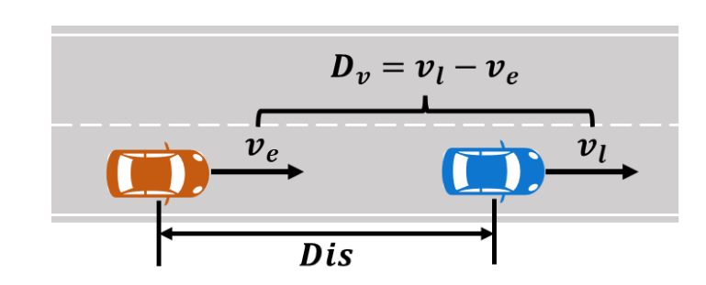
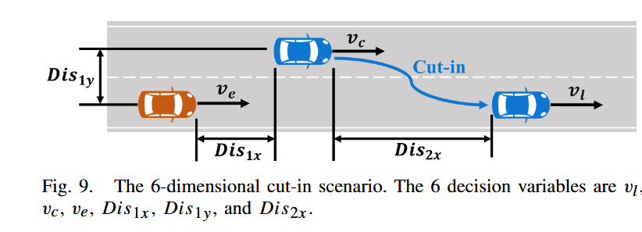

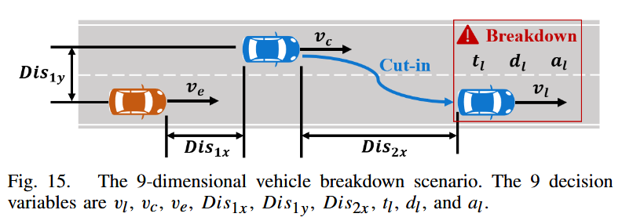
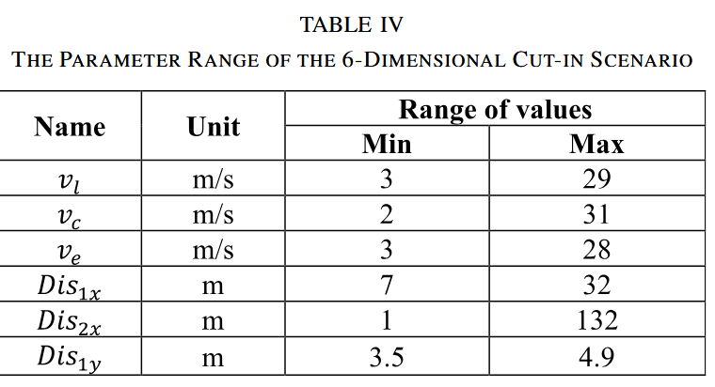

B. 自然驾驶先验的模型性能分析
【这里需要对比扩散模型方法与TimeGAN】等方法在前车行为模拟方面的效果

（1）Distribution of synthesized scenarios
To ensure that the generated samples faithfully represent the original data, it is crucial that they capture different aspects and variations within the original distribution. The generated scenarios should be as close as possible to the original distribution, thereby encompassing its diversity and providing a more accurate and comprehensive dataset. Since scenario data is high-dimensional, we applied Principal Component Analysis (PCA) and t-Distributed Stochastic Neighbor Embedding (t-SNE) to visualize the similarity between the distribution of the synthesized and the original scenarios in a two-dimensional space, as shown in Fig. XX.

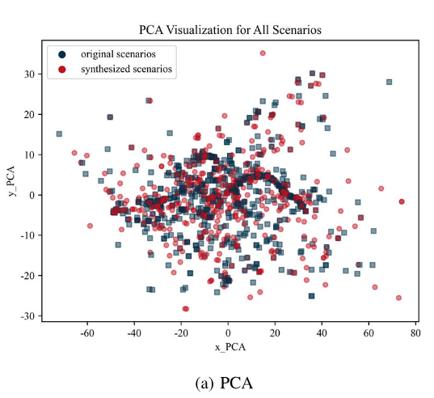
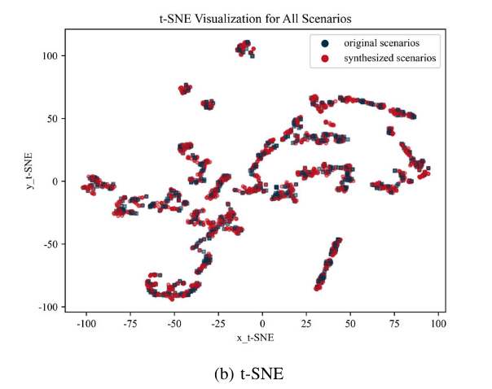
Fig. XX. Visualization of the original and synthesized scenarios.

【比较不同的动力学维度下，扩散模型的对于自然动作的刻画性】
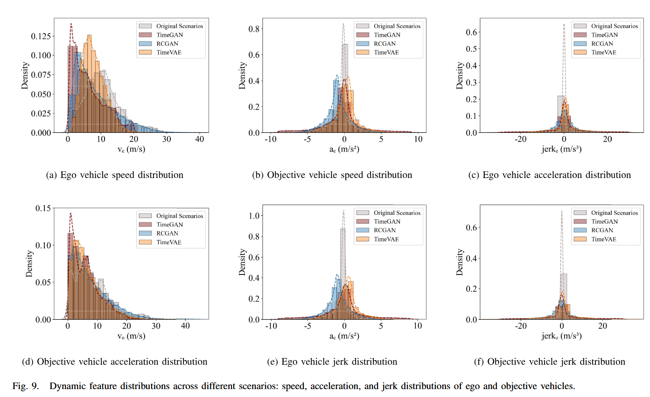

（2）Usability of The Synthesized Scenarios:
An important metric for evaluating synthesized scenarios is usability, i.e., verifying that the synthesized trajectory data is reasonable and conforms to the physical constraints for validation in the simulation platform. Since certain synthesized trajectories may violate basic kinematic principles, we assess their usability by computing motion-related features such as velocity, acceleration, and jerk for both the ego vehicle and objects.

（3）models’ ability to preserve the statistical characteristics of real-world driving behavior

To further evaluate the robustness of the synthesized scenarios, we compared the proposed TimeGAN model with two additional methods: TimeVAE 【A. Desai, C. Freeman, Z. Wang, and I. Beaver, “TimeVAE: A variational auto-encoder for multivariate time series generation,” 2021, arXiv:2111.08095.】 and RCGAN 【C. Esteban, S. L. Hyland, and G. Rätsch, “Real-valued (medical) time series generation with recurrent conditional GANs,” 2017, arXiv:1706.02633.】. After training, each of the three models randomly generated 7,000 samples for evaluation, which is ten times the size of the original dataset. The results in Table XX compare the performance of these generative models in terms of synthesized samples, usable samples, and usability rate. TimeGAN achieved the highest usability rate of 91%, outperforming TimeVAE (82%) and RCGAN (70%). This suggests that TimeGAN is more capable of generating trajectories that meet essential physical and kinematic constraints required for downstream simulation.

总体而言，扩散模型 在可用性和相似性之间取得了良好的平衡。尽管某些变量存在细微偏差，但它始终能够生成大量物理上有效且行为上真实的样本。这种组合确保了模拟的多样性和可靠性，使得扩散模型可以作为自然驾驶中的可靠先验人类驾驶行为模拟的模型。

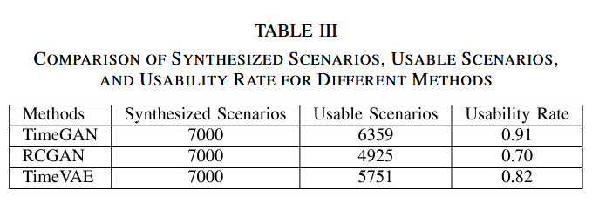

Fig. 6. Dynamic feature distributions across different scenarios: speed, acceleration, and jerk distributions of ego and objective vehicles.

C. 测试结果分析
1) 找到的失效场景在空间中的分布
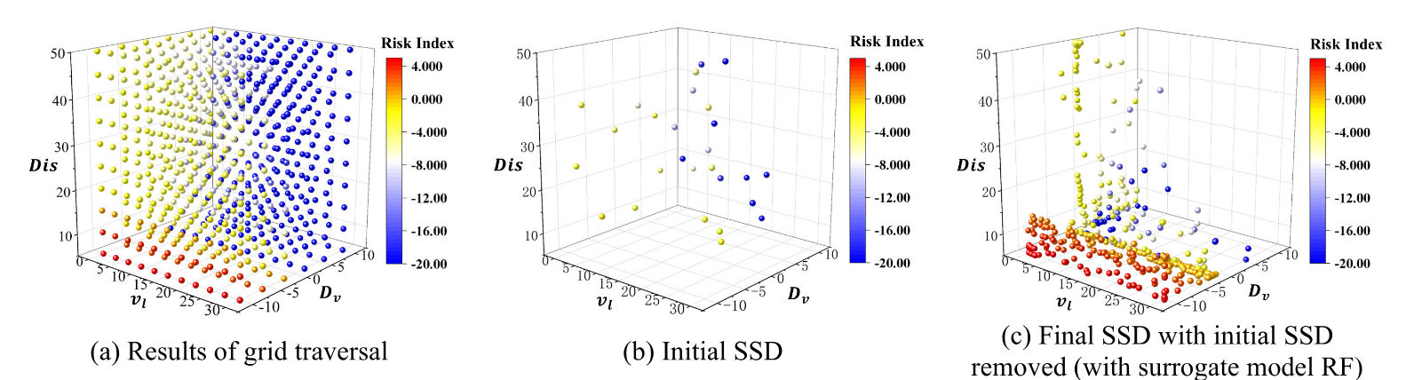

Fig. 7. Risk index for the 3-dimensional car-following scenario with grid traversal or Bayesian optimization. (a) Shows the results of grid traversal, (B) and (C) are the results of Bayesian optimization (in the case of surrogate model RF).

表 XX进一步汇总了各逻辑场景下的失效率估计值、目标相对精度、达到该精度所需的采样数量以及相对于朴素蒙特卡洛方法的加速比。
TABLE V
Accelerated evaluation results of ADS failure rate estimation across various logical scenarios (relative half width=0.1)

【发现的测试用例随着测试预算的变化】
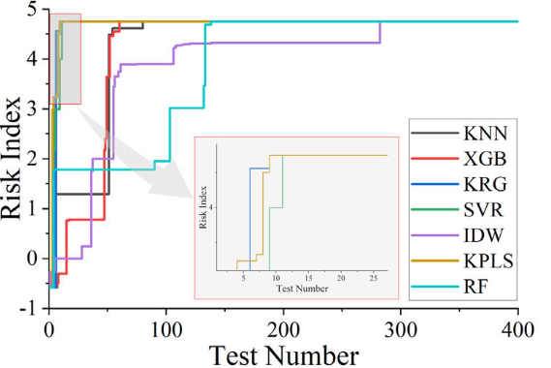

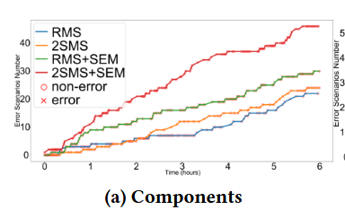

Fig. XX. 竖轴代表找到的危险场景的数量，横轴代表给定的测试预算

RQ1（历史迁移有效性）：在外层留出 SUT 上，源分离提取的 $\left(m\left(x\right),h\left(x\right)\right)$ 在零样本与小样本下的风险预测误差（RMSE）与负对数似然（NLL）显著优于忽略历史或混合历史的对照模型；

RQ2（少样本非平稳残差校准）：在相同支持集前缀 $K∈\left\{1,2,4,10,20,50\right\}$ 下，双路径非平稳差异 GP 相比平稳核（SRD-Stationary-BQD）和无历史同反馈核（Target-AKGP-BQD）实现更快的未测场景风险排序收敛与校准区间覆盖；
RQ3（固定预算下的危险场景发现与档案质量）：在严格对齐反馈信息量的条件下，验证早期（@10/@30/@50）碰撞发现速率、参数网格覆盖抬升速度以及连续风险 QD 档案总分 $J_{t}$ 的综合收益，并如实报告连续近失风险优化与离散碰撞发现之间的耦合或权衡关系。

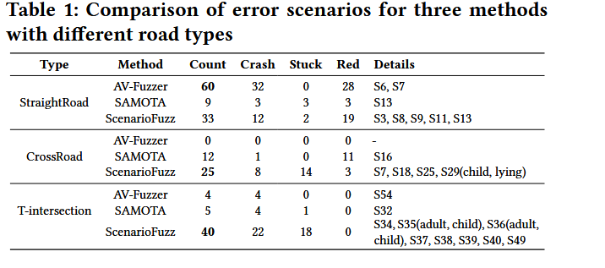

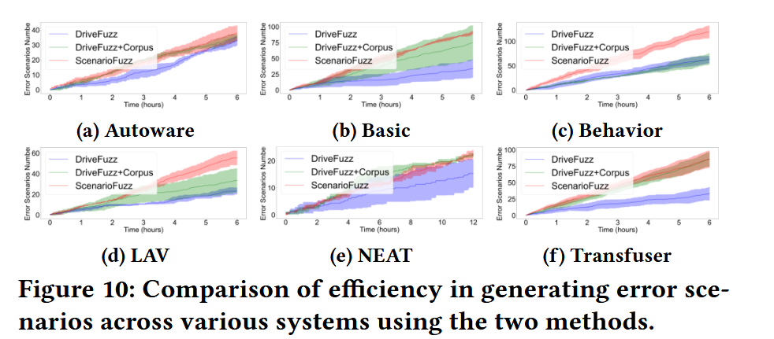
Fig. XX. 比较不同的被测试ADS, 在给定的不同测试方法下的危险场景发现比率

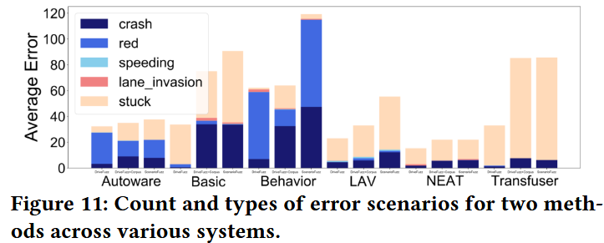
Fig. XX. 比较不同的算法在不同逻辑场景下的失效占比

V. Ablation Study
为进一步验证 RL-PSO 中强化学习调控与小生境机制的独立贡献，本文分别进行了消融实验。第一组实验移除小生境机制，重点考察多子群协同搜索对失效域覆盖的影响；第二组实验替换 SAC 控制策略，分别采用随机智能体和固定 PSO 参数，以评估强化学习动态调控对搜索效率与覆盖质量的贡献。为便于跨场景比较，图 XX 中所有结果均以完整 RL-PSO 方法的性能为基准进行归一化，即本文方法的 NCS 与 FDC 均记为 1。
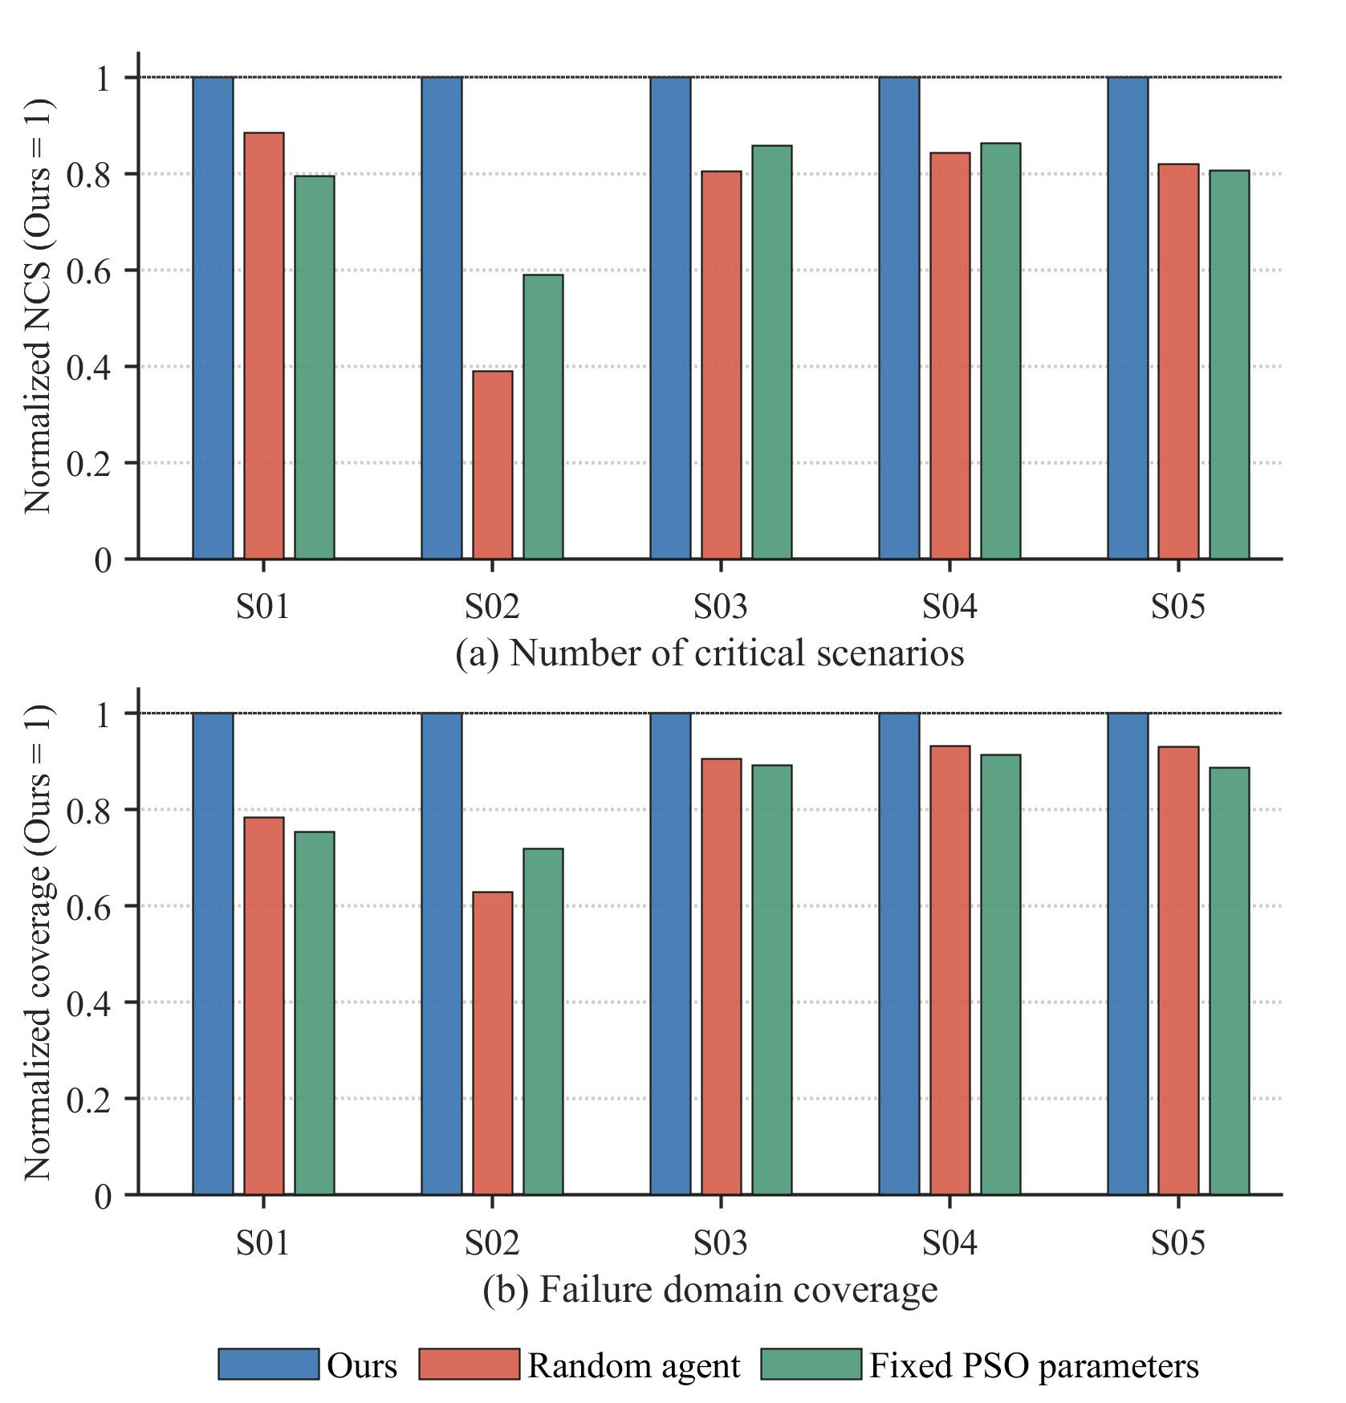
Fig. 8. Effect of RL-based adaptive policy control on failure discovery and domain coverage.
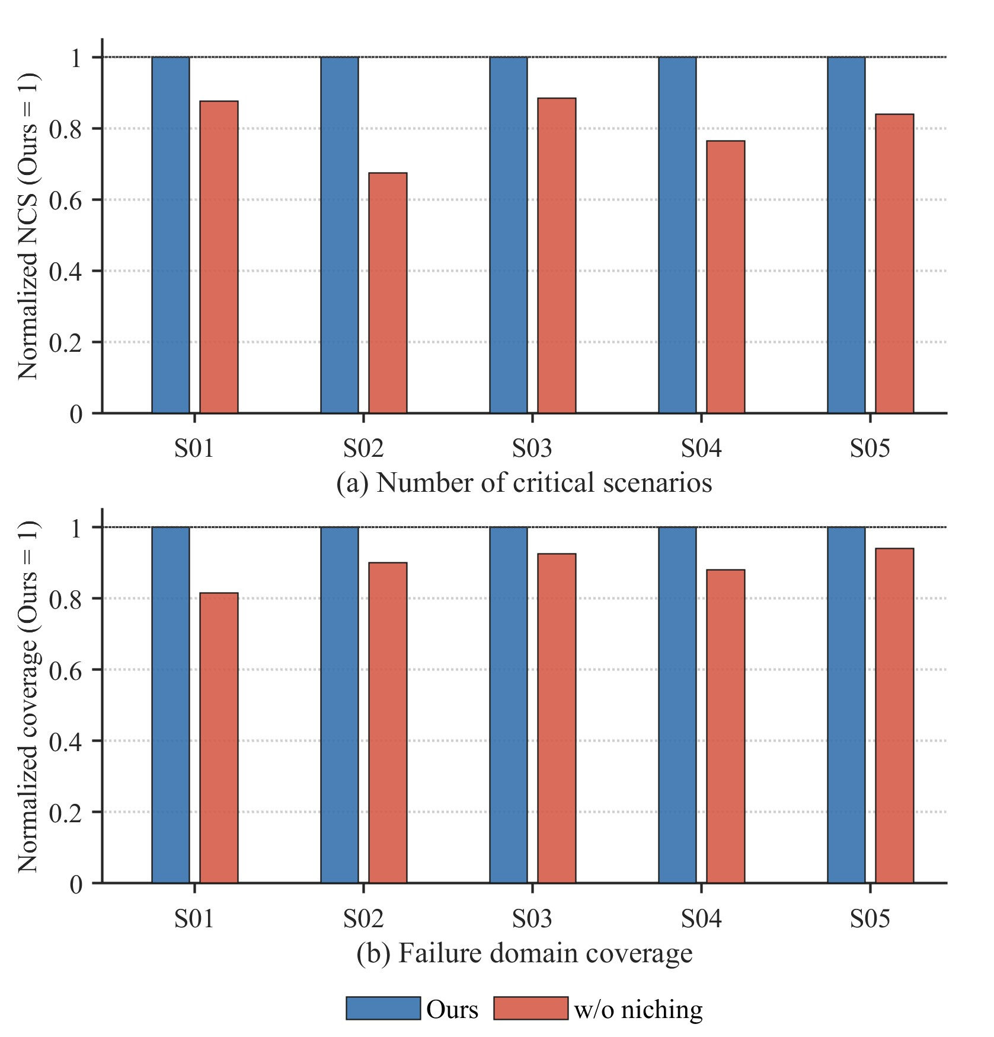
Fig. 9. Effect of the niching mechanism on failure discovery and domain coverage.

图 XX 比较了不同控制策略对搜索结果的影响。与随机智能体和固定参数 PSO 相比，完整 RL-PSO 在所有场景中均取得最高的归一化 NCS 与 FDC。随机智能体虽然能够引入一定动作扰动，但缺乏对种群状态的反馈建模，因此在复杂场景中表现不稳定，特别是在 S02 场景下，其 NCS 下降至约 0.39，FDC 也明显低于完整方法。固定参数 PSO 的结果同样低于 RL-PSO，说明人工随机设定的固定参数难以同时适应搜索早期的广域探索和后期的局部开发需求。相比之下，SAC 控制器能够根据子群演化状态动态调节PSO的超参数从而提升危险场景发现数量和失效域覆盖率。

图 XX 进一步展示了移除小生境机制后的性能变化。可以看出，w/o niching 在多数逻辑场景中的 NCS 相较完整方法均出现下降，尤其在 S02 场景中下降最为明显，约仅为完整方法的 0.68。图 XX(b) 进一步表明，移除小生境机制后 FDC 也出现不同程度下降，尤其在 S01 场景中覆盖率下降至约 0.82。虽然部分场景中的覆盖率仍保持在较高水平，但完整 RL-PSO 在所有场景中均取得更稳定的最优结果，说明小生境机制的主要作用并非简单增加失效样本数量，而是在搜索过程中维持多个子群的空间分散性，从而提高对非连续失效子域的覆盖稳定性。

VI. Conclusion
This paper presented a reinforcement learning-driven surrogate-assisted niche search and topology-informed importance sampling framework for efficient safety evaluation of autonomous driving systems under disconnected failure distributions. The proposed framework addresses two coupled challenges in high-fidelity ADS testing: how to discover diverse hazardous scenario regions under a limited simulation budget, and how to construct a robust importance sampling distribution for statistically reliable rare-event probability estimation. To this end, an active learning Gaussian process surrogate is first used to approximate the simulator risk response. A SAC-controlled niche particle swarm optimizer is then introduced to dynamically adjust search hyperparameters according to the evolutionary state of each sub-swarm, thereby maintaining parallel exploration over multiple potential failure subregions. Finally, persistent homology is employed to infer the topological structure of the discovered critical scenarios, and a mixture importance sampling distribution is constructed to mitigate support mismatch and weight degeneracy.
Extensive experiments conducted on five logical scenarios demonstrate the effectiveness of the proposed framework. The surrogate model achieves consistently high failure-identification performance, with final F1 scores ranging from 0.9291 to 0.9799 across the evaluated scenarios. Compared with representative baselines, Oure method discovers substantially more critical scenarios and achieves markedly higher failure-domain coverage, with an average of 3954 identified critical scenarios, an average FDC of 0.903, and an average nAUC of 0.785. These results indicate that the proposed RL-driven niching mechanism can alleviate premature convergence and mode collapse, enabling broader coverage of heterogeneous and non-contiguous hazardous regions. Moreover, the topology-informed mixture importance sampling method provides stable and consistent failure-rate estimation while reducing the number of samples required to reach the target relative half-width error. Across the five scenarios, the proposed estimator achieves acceleration ratios from 2.22× to 13.2× over crude Monte Carlo, confirming its practical value for rare ADS failure evaluation.
In general, this study provides a promising pathway for scalable ADS safety assessment. Future work will extend the proposed framework to more diverse traffic participants, larger-scale road networks, and additional ADS architectures.

Acknowledgment
This work was supported in part by Hong Kong Research Grant Council under General Research Fund (Grant No. 11216323), in part by Major Research Plan of National Natural Science Foundation of China (Grant No. 92473112), and in part by Guangdong Basic and Applied Basic Research Foundation (Grant No. 2023A1515011813).

References
[1] Z. Jiang, J. Liu, P. Sun, M. Sang, H. Li, and Y. Pan, "Generation of Risky Scenarios for Testing Automated Driving Visual Perception Based on Causal Analysis," IEEE Transactions on Intelligent Transportation Systems, vol. 25, no. 11, pp. 15991-16004, Nov. 2024 2024, doi: 10.1109/TITS.2024.3421343.
[2] Z. Jiang, J. Liu, M. Sang, H. Li, and Y. Pan, "Critical Test Cases Generalization for Autonomous Driving Object Detection Algorithms," in 2024 IEEE Intelligent Vehicles Symposium (IV), 2024: IEEE, pp. 1149-1156.
[3] Z. Jiang, S. Zhang, J. Liu, H. Li, Y. Pan, and J. Wang, "Metamorphic Testing for Vision-Based Autonomous Driving With Road Traffic Risk Exposure Extrapolation," IEEE Transactions on Intelligent Transportation Systems, 2026.
[4] Z. Jiang et al., "Efficient and Unbiased Safety Test for Autonomous Driving Systems," IEEE Transactions on Intelligent Vehicles, vol. 8, no. 5, pp. 3336-3348, May 2023 2023, doi: 10.1109/TIV.2022.3213310.
[5] S. Feng, X. Yan, H. Sun, Y. Feng, and H. X. Liu, "Intelligent driving intelligence test for autonomous vehicles with naturalistic and adversarial environment," Nat Commun, vol. 12, no. 1, p. 748, Feb 2 2021, doi: 10.1038/s41467-021-21007-8.
[6] S. Guneshka, "Ontology-based corner case scenario simulation for autonomous driving," Karlsruher Institut für Technologie (KIT), 2022.
[7] A. Dosovitskiy, G. Ros, F. Codevilla, A. Lopez, and V. Koltun, "CARLA: An open urban driving simulator," in Conference on robot learning, 2017: PMLR, pp. 1-16.
[8] M. Klischat, E. I. Liu, F. Holtke, and M. Althoff, "Scenario Factory: Creating Safety-Critical Traffic Scenarios for Automated Vehicles," in 2020 IEEE 23rd International Conference on Intelligent Transportation Systems (ITSC), 2020: IEEE, pp. 1-7.
[9] M. Herrmann et al., "Using ontologies for dataset engineering in automotive AI applications," in 25th Design, Automation and Test in Europe Conference and Exhibition (DATE), Electr Network, Mar 14-23 2022, NEW YORK: Ieee, in Design Automation and Test in Europe Conference and Exhibition, 2022, pp. 526-531. [Online]. Available: <Go to ISI>://WOS:000819484300098. [Online]. Available: <Go to ISI>://WOS:000819484300098
[10] J. L. Duan, F. Gao, and Y. D. He, "Test Scenario Generation and Optimization Technology for Intelligent Driving Systems," (in English), Ieee Intelligent Transportation Systems Magazine, vol. 14, no. 1, pp. 115-127, Jan 2022, doi: 10.1109/Mits.2019.2926269.
[11] Y. Zhao, J. Zhou, D. Bi, T. Mihalj, J. Hu, and A. Eichberger, "A survey on the application of large language models in scenario-based testing of automated driving systems," IEEE Transactions on Intelligent Transportation Systems, 2026.
[12] J. Zhang, C. Xu, and B. Li, "ChatScene: Knowledge-Enabled Safety-Critical Scenario Generation for Autonomous Vehicles," in Proceedings of the IEEE/CVF Conference on Computer Vision and Pattern Recognition, 2024, pp. 15459-15469.
[13] W. Ding, Y. Cao, D. Zhao, C. Xiao, and M. Pavone, "Realgen: Retrieval augmented generation for controllable traffic scenarios," arXiv preprint arXiv:2312.13303, 2023.
[14] W. Ding, B. Chen, M. Xu, and D. Zhao, "Learning to collide: An adaptive safety-critical scenarios generating method," in 2020 IEEE/RSJ International Conference on Intelligent Robots and Systems (IROS), 2020: IEEE, pp. 2243-2250.
[15] S. Feng, Y. H. Feng, C. H. Yu, Y. Zhang, and H. R. Liu, "Testing Scenario Library Generation for Connected and Automated Vehicles, Part I: Methodology," (in English), Ieee Transactions on Intelligent Transportation Systems, vol. 22, no. 3, pp. 1573-1582, Mar 2021, doi: 10.1109/Tits.2020.2972211.
[16] S. Feng et al., "Dense reinforcement learning for safety validation of autonomous vehicles," Nature, vol. 615, no. 7953, pp. 620-627, 2023.
[17] L. Jia et al., "A dynamic test scenario generation method for autonomous vehicles based on conditional generative adversarial imitation learning," Accident Analysis & Prevention, vol. 194, p. 107279, 2024.
[18] Q. Li et al., "Scenarionet: Open-source platform for large-scale traffic scenario simulation and modeling," Advances in neural information processing systems, vol. 36, pp. 3894-3920, 2023.
[19] S. Suo, S. Regalado, S. Casas, and R. Urtasun, "Trafficsim: Learning to simulate realistic multi-agent behaviors," in Proceedings of the IEEE/CVF Conference on Computer Vision and Pattern Recognition, 2021, pp. 10400-10409.
[20] L. Feng, Q. Li, Z. Peng, S. Tan, and B. Zhou, "Trafficgen: Learning to generate diverse and realistic traffic scenarios," in 2023 IEEE international conference on robotics and automation (ICRA), 2023: IEEE, pp. 3567-3575.
[21] D. Rempe, J. Philion, L. J. Guibas, S. Fidler, and O. Litany, "Generating useful accident-prone driving scenarios via a learned traffic prior," in Proceedings of the IEEE/CVF Conference on Computer Vision and Pattern Recognition, 2022, pp. 17305-17315.
[22] Z. Li et al., "Generative Model-Based Testing on Decision-Making Policies," in 2023 38th IEEE/ACM International Conference on Automated Software Engineering (ASE), 2023: IEEE, pp. 243-254.
[23] Z. Guo, Y. Yu, and C. Gou, "Controllable Diffusion Models for Safety-Critical Driving Scenario Generation," in 2023 IEEE 35th International Conference on Tools with Artificial Intelligence (ICTAI), 2023: IEEE, pp. 717-722.
[24] C. Xu, A. Petiushko, D. Zhao, and B. Li, "Diffscene: Diffusion-based safety-critical scenario generation for autonomous vehicles," in Proceedings of the AAAI Conference on Artificial Intelligence, 2025, vol. 39, no. 8, pp. 8797-8805.
[25] Z. Huang, Z. Zhang, A. Vaidya, Y. Chen, J. F. Fisac, and C. Lv, "Versatile behavior diffusion for generalized traffic agent simulation," IEEE Transactions on Intelligent Transportation Systems, 2026.
[26] S. Zhang, Z. Jiang, M. Sang, Y. Han, and H. Li, "A Comprehensive Survey on Driving Compliance Assessment Methodologies for Autonomous Vehicles," IEEE Intelligent Transportation Systems Magazine, 2025.
[27] S. Kim, M. Liu, J. J. Rhee, Y. Jeon, Y. Kwon, and C. H. Kim, "Drivefuzz: Discovering autonomous driving bugs through driving quality-guided fuzzing," in Proceedings of the 2022 ACM SIGSAC Conference on Computer and Communications Security, 2022, pp. 1753-1767.
[28] B. Zhu, P. Zhang, J. Zhao, and W. Deng, "Hazardous Scenario Enhanced Generation for Automated Vehicle Testing Based on Optimization Searching Method," IEEE Transactions on Intelligent Transportation Systems, 2021.
[29] Y. Zhou et al., "Specification-based autonomous driving system testing," IEEE Transactions on Software Engineering, vol. 49, no. 6, pp. 3391-3410, 2023.
[30] B. Zhu, Y. Sun, J. Zhao, J. Han, P. Zhang, and T. Fan, "A Critical Scenario Search Method for Intelligent Vehicle Testing Based on the Social Cognitive Optimization Algorithm," IEEE Transactions on Intelligent Transportation Systems, 2023.
[31] N. Hanselmann, K. Renz, K. Chitta, A. Bhattacharyya, and A. Geiger, "King: Generating safety-critical driving scenarios for robust imitation via kinematics gradients," in European Conference on Computer Vision, 2022: Springer, pp. 335-352.
[32] L. Birkemeyer, J. Fuchs, A. Gambi, and I. Schaefer, "SOTIF-compliant scenario generation using semi-concrete scenarios and parameter sampling," in 2023 IEEE 26th International Conference on Intelligent Transportation Systems (ITSC), 2023: IEEE, pp. 2139-2144.
[33] K. Chen, Y. Lei, H. Cheng, H. Wu, W. Sun, and S. Zheng, "FREA: Feasibility-Guided Generation of Safety-Critical Scenarios with Reasonable Adversariality," arXiv preprint arXiv:2406.02983, 2024.
[34] K. Hao et al., "Adversarial safety-critical scenario generation using naturalistic human driving priors," IEEE Transactions on Intelligent Vehicles, 2023.
[35] P. Sunehag, A. S. Vezhnevets, E. Duéñez-Guzmán, I. Mordach, and J. Z. Leibo, "Diversity through exclusion (DTE): niche identification for reinforcement learning through value-decomposition," arXiv preprint arXiv:2302.01180, 2023.
[36] S. Yan et al., "On-Demand Scenario Generation for Testing Automated Driving Systems," Proceedings of the ACM on Software Engineering, vol. 2, no. FSE, pp. 86-105, 2025.
[37] M. Naziri, S. C. Lambertenghi, A. Stocco, and M. d'Amorim, "Misbehavior Forecasting for Focused Autonomous Driving Systems Testing," arXiv preprint arXiv:2512.18823, 2025.
[38] W. Ding, B. Chen, B. Li, K. J. Eun, and D. Zhao, "Multimodal Safety-Critical Scenarios Generation for Decision-Making Algorithms Evaluation," IEEE Robotics and Automation Letters, vol. 6, no. 2, pp. 1551-1558, 2021, doi: 10.1109/lra.2021.3058873.
[39] J. Ge, P. Wang, C. Chang, Y. Zhang, D. Yao, and L. Li, "Life-long Learning and Testing for Automated Vehicles via Adaptive Scenario Sampling as A Continuous Optimization Process," IEEE Transactions on Intelligent Vehicles, 2024.
[40] C. Xu et al., "SafeBench: A Benchmarking Platform for Safety Evaluation of Autonomous Vehicles," arXiv preprint arXiv:2206.09682, 2022.

This work was supported in part by Hong Kong Research Grant Council under General Research Fund (Grant No. 11216323), in part by Major Research Plan of National Natural Science Foundation of China (Grant No. 92473112), and in part by Guangdong Basic and Applied Basic Research Foundation (Grant No. 2023A1515011813). (Corresponding author: Jianping Wang). Zhengmin Jiang is with Postdoctoral Fellow in Department of Computer Science, City University of Hong Kong, Hong Kong SAR, China (e-mail: zhengmin.jiang@cityu.edu.hk) Shunran Zhang and Jia Liu are with Shenzhen Institute of Advanced Technology, Chinese Academy of Sciences, Shenzhen, China (e-mail: sr.zhang@siat.ac.cn, jia.liu1@siat.ac.cn) Huiyun Li and Yi Pan are with the Faculty of Shenzhen University of Advanced Technology, Shenzhen, China (e-mail: hy.li@siat.ac.cn, yi.pan@siat.ac.cn) Jianping Wang is with Chair Professor and Dean of the College of Computing, City University of Hong Kong, Hong Kong SAR, China. (e-mail: jianwang@cityu.edu.hk)

